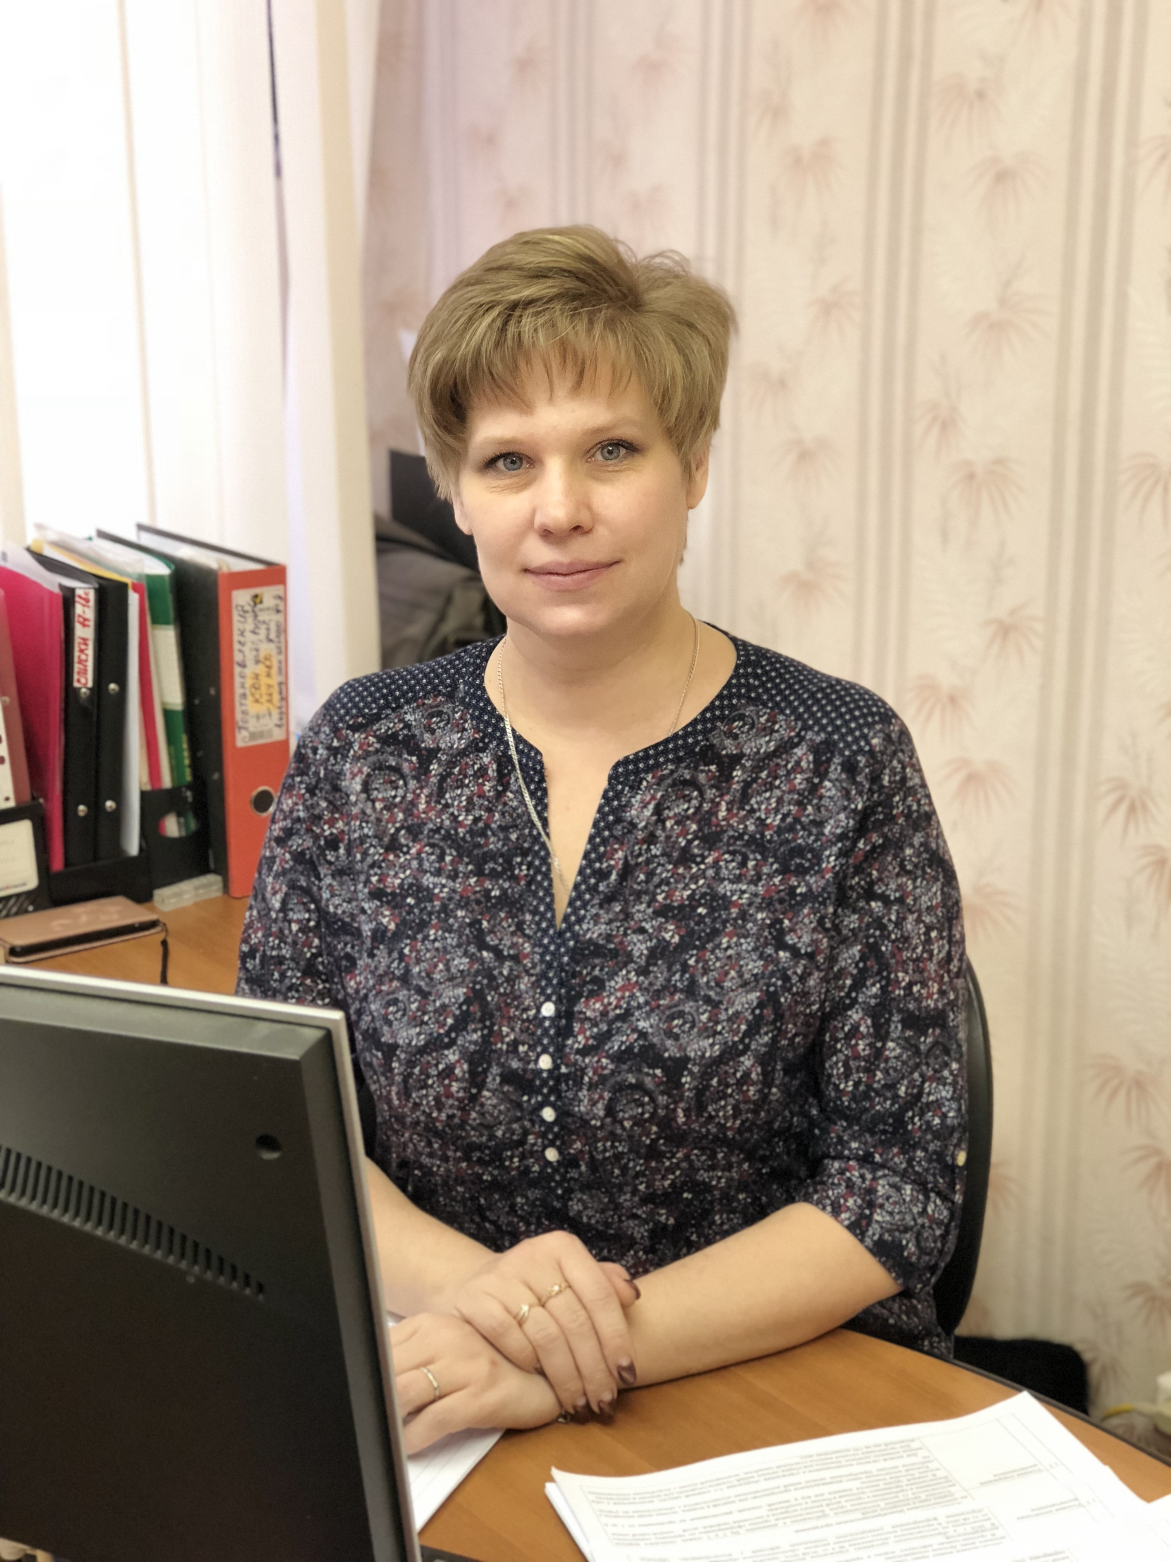2019 - Юбилейный год Железногорского детского дома.
Наш детский дом изначально создавался по принципу семейного проживания. В нем всего 8 групп квартирного типа, в которых проживают по 8 разновозрастных и разнополых детей, с 7 до 23 лет. Поэтому, когда в 2015 году вступило в силу Постановление Правительства №481 о реформировании системы детских домов, принципиальных изменений в системе нашей деятельности не произошло, и мы достаточно легко пережили данный этап. В настоящее время в Красноярском крае не все детские дома могут «похвастаться» подобными условиями проживания.
Всегда приоритетной задачей детских домов являлось устройство детей в семью, и сейчас сокращение срока пребывания ребенка в детском доме остается актуальной. Конечно, здесь есть трудности. Во-первых, дети приезжают к нам со всего края, и это одно из отличий современного детского дома. Во-вторых, в последние годы возникла тенденция, что приходят семьи по два, три ребенка подросткового возраста. Сейчас готовимся к приему семьи из 6 детей. Представляете, как сложно им найти замещающую семью, ведь разделять братьев и сестер ни в коем случае нельзя. К счастью находятся люди готовые принимать в свою семью наших воспитанников, становиться их наставниками, но к сожалению, их не так много.
Далеко не всем ребятам получается найти семью, поэтому, другой важной задачей детского дома является подготовка воспитанников к самостоятельной жизни, чтобы они вышли из учреждения и не «потерялись». И нашим детям в этом плане очень повезло, они имеют возможность приобрести как бытовые, так и социальные навыки.
В каждой группе имеется домашняя бытовая техника от чайника, холодильника, микроволновой печи до стиральной машины, которыми свободно пользуются воспитанники. Так же, в учреждении нет общей столовой и дети кушают в своих группах, и имеют возможность освоить элементарные домашние навыки. Это очень удобно, так как ребята у нас разного возраста, естественно, прийти в одно время у них не получается. И они могут, как дома, поставить в холодильник еду, подогреть её в микроволновке, попить в любое время чай.
В рамках развития социальных навыков реализуется множество событийных мероприятий, социальных проектов, в которых воспитанники являются активными участниками, имея возможность выезжать за пределы города и края.
В нашей работе очень важно, чтобы не только наши дети не боялись социума, не «потерялись» в нем, но и социум не боялся их. Несмотря на то, что на «дворе» 21 век, до сих пор существуют отрицательные стереотипы и шаблоны о детях из детских домов. Моё больное место – отношение людей, которые не работают с нами и не имеют реальной картины жизни в детском доме, но у которых сформировалось негативное мнение из фильмов, разговоров, СМИ. И вот с этими шаблонами мы все время боремся. Учреждение работает на открытость: мы ломаем стереотип, что ребенок из детского дома обязательно проблемный, преступный, неадекватный. Мы открыты в своей деятельности, во взаимодействиях с учреждениями и партнерами.
С 2015 года детский дом реализует новое направление - постинтернатное сопровождение. Каждый выпускник знает, что может обратиться по любой проблеме к специалистам детского дома. Сопровождение осуществляется до 23 лет, но обращаются к нам бывшие воспитанники и в более старшем возрасте, и не только с проблемами, просьбами, но и делятся радостью и своими успехами, достижениями.
Детский дом - это не только дети. Одни из них приходят, другие выпускаются - взрослые же находятся постоянно. Нашу работу сложно назвать работой - здесь живут. А сложно ли быть сотрудником детского дома? Можно ли ответить, сложно вам быть в своей семье?.. Ни один воспитатель не скажет, что ему легко. А если человек так ответит - он слукавит. Но и, если скажет, что очень сложно - значит, это не его место. Педагоги здесь на самом деле живут, потому что 8 характеров, 8 разных темпераментов, 8 жизней - ты в каждом ребенке. А вот со своей семьей - сложно. Постоянно на телефоне, вечно что-то решаешь, подскакиваешь, срываешься в выходной. Нашим семьям, конечно, нелегко, поскольку наша работа является частью жизни. Но родные все понимают, поддерживают.
Сейчас нам важно сохранить сформировавшийся уклад. Продолжать развивать социальные связи и партнерство. Поддерживать кадры, стимулировать профессиональный рост, развивать компетенции педагогов.

Директорами Железногорского детского дома в разные годы были
Светлана Григорьевна Катаргина (1999-2005)
Тамара Дмитриевна Семененко (2005-2006)
Юрий Дмитриевич Шулаев (2006-2007)
Юлия Георгиевна Татаринова (2007-2014)
Екатерина Андреевна Головинкина (2014-2019)

--

